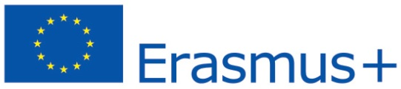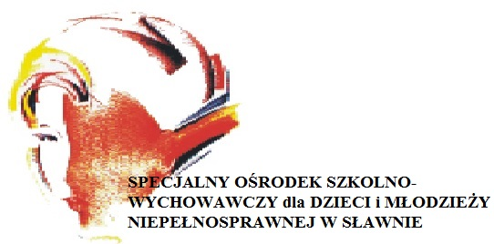

Fundacja Rozwoju Systemu Edukacji - Narodowa Agencja Programu Erasmus+ w ramach Akcji 1. Mobilność edukacyjna w sektorze Kształcenie i szkolenia zawodowe w roku 2019, poinformowała 10 czerwca 2019 r., że złożony wniosek pt. „Poznajemy smaki Europy” został zatwierdzony do realizacji. Złożony wniosek uzyskał łącznie 96 punktów na 100 możliwych. Maksymalna kwota przyznanego dofinansowania wynosi 27633 euro

Projekt pt. "Poznajemy smaki Europy" będzie realizowany przez 16 miesięcy, tj. od 01-09-2019 do 31-12-2020.
Celem projektu jest zdobywanie wiedzy i dodatkowych umiejętności praktycznych zwiększających szansę na zatrudnienie w firmach rodzimych i zagranicznych. Skierowany jest on do 12 uczniów niepełnosprawnych: głuchych, słabo słyszących oraz słyszących z różnym stopniem niepełnosprawności intelektualnej oraz ruchowej ze Specjalnego Ośrodka Szkolno-Wychowawczego dla Dzieci i Młodzieży Niepełnosprawnej w Sławnie. Uczestnikami projektu jest młodzież ze szkoły branżowej i technikum ucząca się w zawodzie kucharz i cukiernik. Uczniowie wyjadą na 2 tygodniowy staż do Irlandii w terminie 17-31.05.2020 r.
Grupą opiekować się będzie dwóch nauczycieli ze szkoły. Uczestnicy stażu będą zakwaterowaniu po 2 osoby w rodzinach irlandzkich tak, by maksymalnie wykorzystać czas spędzony na rozwój umiejętności językowych i społecznych.
Koordynator projektu:
Zenona Glanc

